Участь викладачів кафедри у Міжрегіональному форумі
«ГРАНТуємо ЗМІНИ 3.0»

23 листопада 2017 р. у м. Черкаси пройшов Міжрегіональний форум «ГРАНТуємо ЗМІНИ 3.0», в роботі якого прийняли участь представники кафедри менеджменту та бізнес-адміністрування Черкаського державного технологічного університету Руденко Оксана Анатоліївна та Якушев Олександр Володимирович.
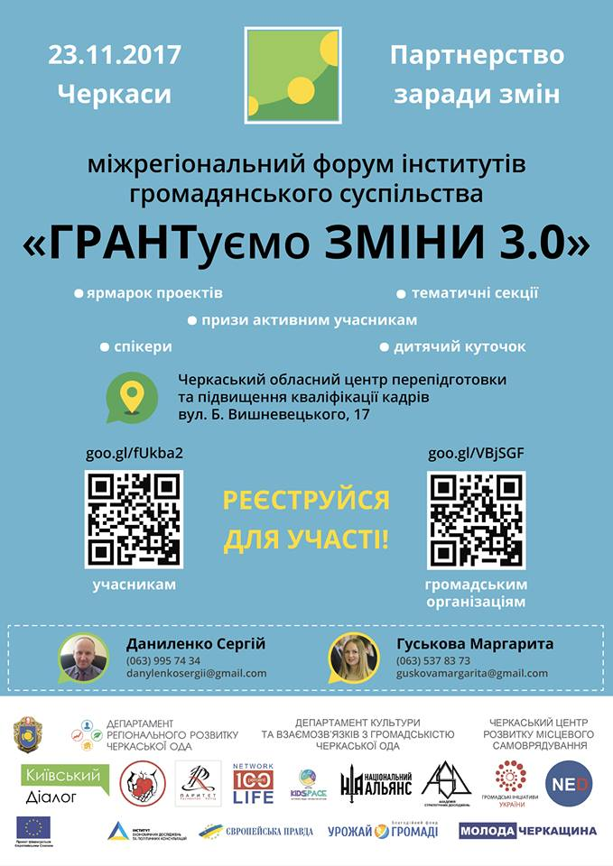
Під час форуму проводилися майстер-класи, тренінги, ярмарок громадських ініціатив, виступи спікерів, представників громадських організацій, відбувся взаємний конструктивний обмін досвідом. Цікаво, що ярмарок громадських ініціатив проводиться починаючи з 2009 р., організатором якого в різних областях виступає Спілка «Громадські ініціативи України».
У межах тематичних секцій учасники дізналися, як написати проєкт для територіальної громади та виграти його; як молоді подорожувати по Європі навчаючись за допомогою програм мобільності; як створити та розвивати соціальне підприємство; як вміло поширити інформацію про ініціативу; як он-лайн інструменти допомагають підтримувати партнерство і ще багато чого корисного та цікавого.
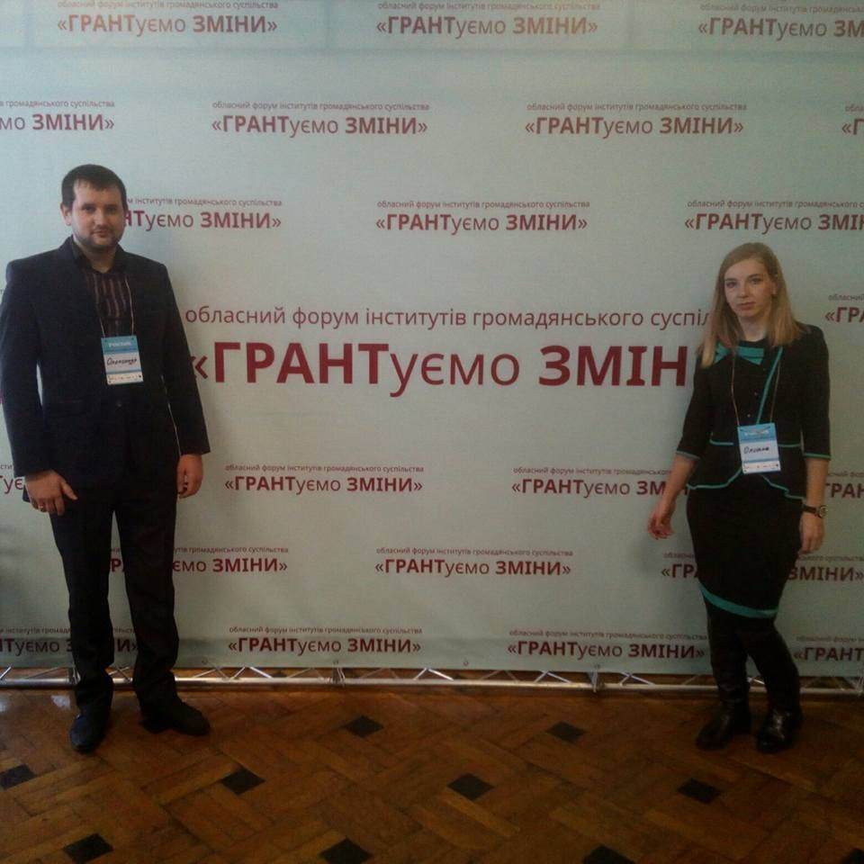
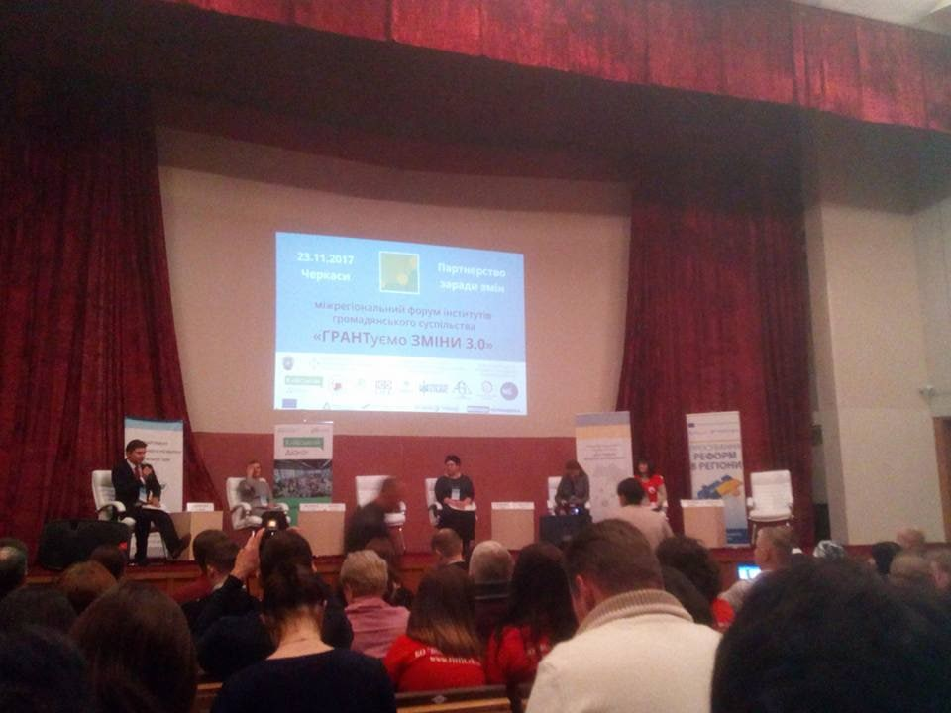
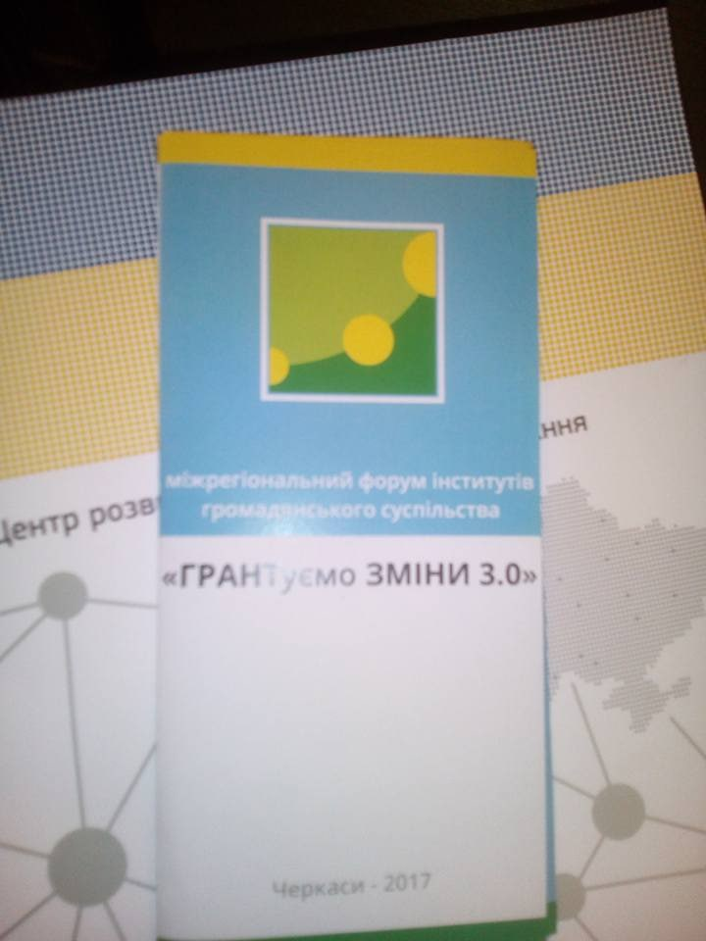

«Гарантуємо, що набуті знання обов’язково будуть використаними у нашій освітній та науковій діяльності, щоб змінити їх на краще!»
О. Руденко та О. Якушев

